Исследование процессов переработки плотного битумизированного нефтешлама с использованием СВЧ-энергии
Д.А. Веденькин, И.И. Фаизов
Казанский национальный исследовательский технический университет
им. А. Н. Туполева – КАИ

Аннотация: В статье рассматривается актуальность переработки плотных битумизированных нефтешламов с использованием СВЧ - энергии, в том числе с применением растворителей. В начале статьи показан обзор традиционных методов переработки нефтешламов и преимущество переработки с использованием СВЧ-энергии. Далее обобщены принципы переработки плотного битумизированного нефтешлама с применением микроволновых технологий. Там же говорится о конструкции лабораторного комплекса для переработки плотного битумизированного нефтешлама, в которой проводились эксперименты по переработке. Раскрыты особенности применения растворителей при переработке плотных битумизированных нефтешламов с применением СВЧ энергии. В конце статьи приведен анализ полученных результатов переработки плотного битумизированного нефтешлама, сравнение с ранее полученными результатами.
Ключевые слова: СВЧ, плотные битумизированные нефтешламы, особенности переработки, конструкция лабораторного комплекса, растворители, методы переработки, анализ, сравнение результатов, экспериментальное исследование.
Для обработки различных отходов нефтяной промышленности значительный потенциал заложен в использовании электромагнитного излучения СВЧ-диапазона, которое позволяет применить технологические среды достаточной диэлектрической проницаемостью, как накопителя энергии СВЧ-поля для их саморазложения, катализа или передачи тепла [1 – 3].
Целью работы является: исследование процессов переработки плотного битумизированного нефтешлама с использованием СВЧ энергии.
Основная задача работы: экспериментальным путем получить метод с наилучшей переработкой плотных битумизированных нефтешламов с использованием СВЧ энергии, в том числе с применением растворителей.
В целом все методы переработки нефтешламов можно классифицировать по принципу, на котором основано разделение нефтешламов на составляющие компоненты:
– механические;
– физико-химические;
– термические;
– биохимические;
– комбинированные методы, основанные на сочетании вышеперечисленных методов [4, 5].
Метод отстаивания основан на разделении компонентов нефтешлама, происходящем из-за их различной плотности.
Для решения такой задачи перспективными являются комплексные методы переработки, т.к. ни один индивидуальный метод не позволяет решить такую задачу во всём объёме [1, 6 – 8].
Исследование сосредоточено на единственно приемлемом способе воздействия на столь сложную органо-неорганическую смесь – тепловом воздействии, поскольку извлечь органическую составляющую другими способами (экстракция, отстой и т.д.) очевидно невозможно [3, 9, 10].
На рис. 1 представлена схема лабораторной установки по переработке углеводородсодержащих отходов.

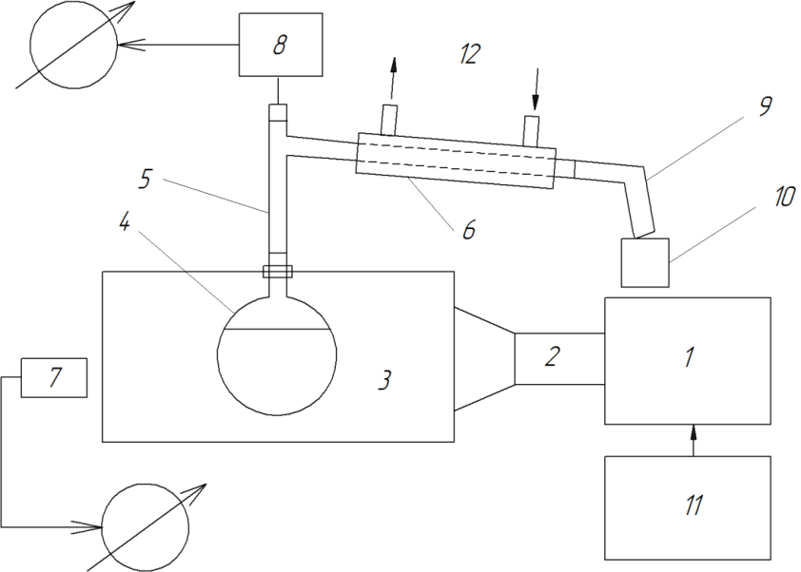
Рис.1. Принципиальная схема лабораторной установки: 1 – СВЧ генератор; 2 – соединительный волновод; 3 – СВЧ резонаторная камера; 4 – круглодонная колба; 5 – насадка Вюрца; 6 – обратный холодильник; 7 – датчик температуры на решетки Брэгга; 8 – контактный датчик температуры на решетке Брэгга; 9 – алонж; 10 – приемник; 11 – компьютер; 12 – охлаждающий поток воды
Одним из наиболее распространенных методов разделения однородных смесей, состоящих из двух или большего числа компонентов, является перегонка [4, 11 – 13].
Для проведения экспериментов был использован СВЧ-генератор, с рабочей частотой 2450 МГц и максимальной выходной мощностью 700Вт. Размеры рабочей камеры генератора: 220x250x400мм [2, 4, 13 – 15].
В силу токсичности летучих фракций эксперименты проводились в вытяжном шкафу [2, 4, 16, 17].
Использование СВЧ энергии для переработки нефтешламов показало слабый результат, так как в нашем исследовании, мы применяли плотные битумизированные нефтешламы рис.2. Для повышения эффективности переработки, было решено применить такие растворители как: вода, керосин, дизельное топливо, бензин.

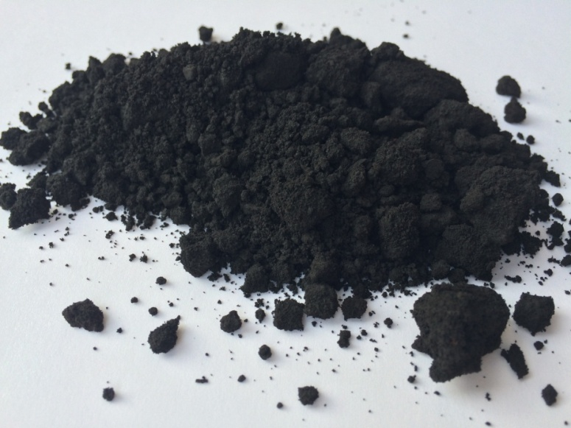
Рис.2. Исходный нефтешлам использованный в экспериментах.
В ходе проведения экспериментов были выделены два метода с наилучшими показателями, это с добавлением керосина и дизельного топлива.
В первом методе, керосин перемешивали с нефтешламом до эксперимента, до получения однородной массы.
После проведения ряда опытов, было установлено, что для полного испарения керосина необходимо держать температуру в реакторе от 75-200°С.
Результаты 1-го метода представлены в таблице 1.
Таблица 1 Результаты экспериментов
№  эксперимента | Объем керосина,  гр. | Масса отхода, гр. | Max. Мощность,  % | Время нагрева, мин | Масса конденсата, гр. | Масса остатка, гр.
1 | 28 | 200 | 80 | 165 | 102,4 | 73,7
2 | 28 | 200 | 70 | 165 | 110,3 | 65,4
3 | 28 | 200 | 75 | 165 | 106,4 | 69,5
4 | 28 | 200 | 60 | 165 | 96,2 | 88,7
5 | 28 | 200 | 90 | 165 | 107,8 | 75,2
6 | 28 | 200 | 45 | 165 | 87,2 | 90,3

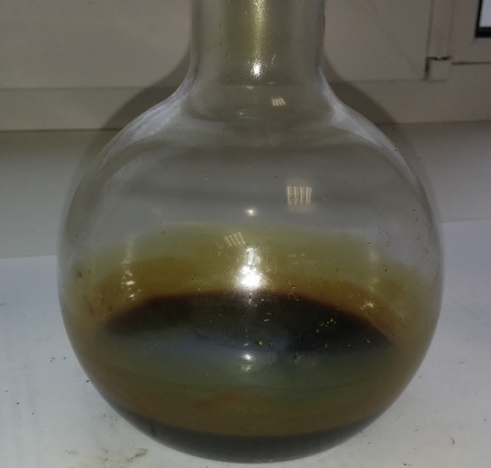
Рис. 3. Конденсат, полученный после переработки
Из таблицы 1 видно, что при эксперименте № 2 было получено максимальное количество конденсата (рис.3).
Во втором методе в качестве растворителя было использовано дизельное топливо. Так же, как и в предыдущем эксперименте, дизельное топливо добавляли перед началом эксперимента, и перемешивали до получения однородной массы.
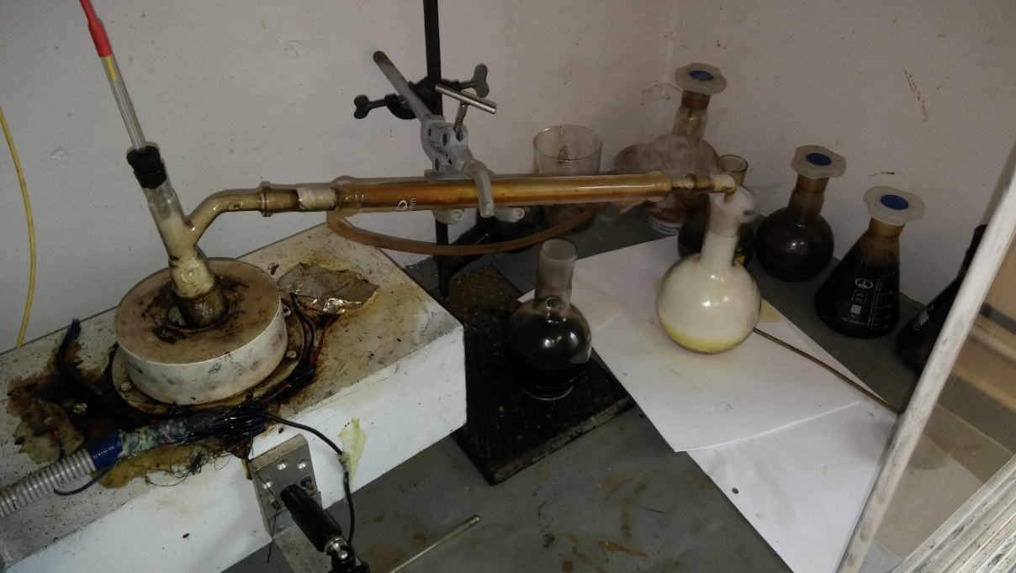
Рис.4. Процесс переработки нефтешлама с использованием дизельного топлива
Проведя опыты, было установлено, что для полного выпаривания дизельного топлива необходимо держать температуру в реакторе от 180-250°С. Для первого эксперимента было выбрано 170 г нефтешлама и 36 г дизельное топливо. Соотношение полученного и добавленного в итоге стало равным 1,6 раза ~ 2 раза, т.е. добавили 36 г дизельного топлива, поучили на выходе 58,5 г конденсата. В ходе экспериментов было выявлено, что с добавлением в качестве растворителя дизельного топлива реакция проходит на много быстрее, при соотношении нефтешлама к растворителю в 4,7 раза.
В третьей части каждого эксперимента, нефтешлам быстро нагревался, и образовывалось большое количество испарившихся паров, которые в ходе эксперимента собирались на выходе (в приемнике). Таким образом, для переработки нефтешлама не приходилось долго нагревать и повторять процесс обработки СВЧ-излучением.
При добавлении керосина получили наилучшие результаты переработки, максимальное количество конденсата 110,3 г. Так же при добавлении дизельного топлива, реакция переработки проходит быстро, это связываем с быстрым испарением дизельного топлива.
Результаты 2-го метода представлены в таблице 2.
Таблица 2 Результаты экспериментов
№  Эксперимента | Объем дизельного топлива,  гр. | Масса отхода,  гр. | Max. Мощность,% | Время нагрева, мин | Масса конденсата, гр. | Масса остатка, гр.
1 | 36 | 170 | 90 | 165 | 56,8 | 113,2
2 | 36 | 170 | 70 | 165 | 51,4 | 118,6
3 | 36 | 170 | 75 | 165 | 50,9 | 119,1
4 | 36 | 170 | 60 | 165 | 52,2 | 117,8
5 | 36 | 170 | 80 | 165 | 58,5 | 111,5
6 | 36 | 170 | 45 | 165 | 57,9 | 112,1
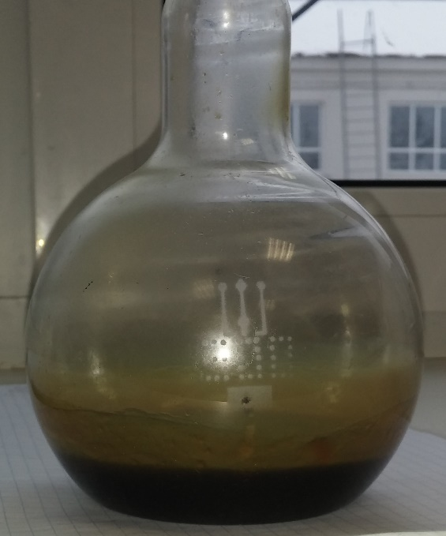
Рис. 5. Конденсат, полученный после переработки
Из таблицы 2 видно, что при эксперименте № 5 было получено максимальное количество конденсата (рис.5).
Обзор существующих методов обработки нефтешлам содержащих отходов показал, что СВЧ метод более адаптирован к любой структуре отхода, ввиду простоты управления тепловым воздействием и отсутствием целого ряда ограничений, присущим другим методам.
Достоинства применения микроволновой установки, нагрева нефтешлама СВЧ энергией перед другими установками, способами, являются: бесконтактный подвод тепла, быстрый нагрев по всему объему, полная автоматизация процесса, отсутствие вторичных отходов, простота и надежность эксплуатации.
В ходе экспериментов были найдены оптимальные параметры для получения максимального количества продуктов переработки битумизированных нефтешламов. Следует отметить, что повысить эффективность переработки возможно с применением технологических комплексов нового типа, использующих принцип сфокусированной апертуры. Свойства, принципы организации сфокусированного электромагнитного излучения и достижимые характеристики рассмотрены в работах [18 – 23].
Работа выполнена при финансовой поддержке Российского научного фонда (Грант №15-19-10053).

Литература
- Бахонина Е.И. Разработка адаптивной технологии переработки углеводородсодержащих отходов нефтехимии с использованием электромагнитного излучения СВЧ-диапазона. Диссертация на соиск. уч. степ канд. техн. наук – Уфа. 2008. - 115 с.
- Веденькин Д.А., Морозов Г.А., Морозов О.Г. и др. Лабораторный комплекс по переработке нефтесодержащих отходов с применением СВЧ технологий. // Вопросы электротехнологий, 2014. -№ 3(4) -С. 5-13.
- Самошин Р.Э., Туганов П.Ю. Исследование процесса разложения нефтешлама с использованием СВЧ энергии // В сборнике: Проблемы техники и технологий телекоммуникаций ПТиТТ-2014; Оптические технологии в телекоммуникациях ОТТ-2014. Материалы Международных научно-технических конференций. -2014. -С. 29-31.
- Самошин Р.Э., Веденькин Д.А.Лабораторный комплекс по переработке нефтешламов // В сборнике: Поиск эффективных решений в процессе создания и реализации научных разработок в российской авиационной и ракетно-космической промышленности. Международная научно-практическая конференция. -2014. -С. 316-319.
- Веденькин Д.А., Самошин Р.Э., Дорогов Д.Н. Особенности применения волоконно-оптических датчиков измерения температуры в процессе переработки нефтешламов // В сборнике: Проблемы техники и технологий телекоммуникаций ПТиТТ-2014; Оптические технологии в телекоммуникациях ОТТ-2014. Материалы Международных научно-технических конференций. -2014. -С. 141-142.
- Веденькин Д.А., Самошин Р.Э., Фаизов И.И. Исследование процессов переработки плотного битумизированного нефтешлама с использованием СВЧ энергии // В сборнике: Прикладная электродинамика, фотоника и живые системы. Материалы Международной научно-технической конференции молодых ученых, аспирантов и студентов. -2015. -С. 63-65.
- Vedenkin D.A. Laboratory complex for processing of oily waste using microwave technology / D.A. Vedenkin, R.E. Samoshin, O.Y. Zuev // В сборнике: 2015 International Conference on Antenna Theory and Techniques: Dedicated to 95 Year Jubilee of Prof. Yakov S. Shifrin, ICATT 2015 – Proceedings. 10. -2015. -pp. 396-398.
- Vedenkin D.A. Processing of oil sludge using microwave energy / D.A. Vedenkin, R.E. Samoshin, O.Y. Zuev // В сборнике: 2015 International Conference on Antenna Theory and Techniques: Dedicated to 95 Year Jubilee of Prof. Yakov S. Shifrin, ICATT 2015 – Proceedings. 10. -2015. -pp. 399-401.
- Веденькин Д.А., Самошин Р.Э., Фаизов И.И. Методы обработки нефтесодержащих отходов с применением микроволновых технологий // В сборнике: Прикладная электродинамика, фотоника и живые системы. Материалы Международной научно-технической конференции молодых ученых, аспирантов и студентов. -2015. -С. 74-75.
- Веденькин Д.А., Зуев О.Ю., Фаизов И.И. Волоконно-оптический датчик температуры, как элемент адаптивного управления процессом переработки нефтешламов // В сборнике XIII Международной научно-технической конференции «Физика и технические приложения волновых процессов» Казань, 21-25 сентября 2015 г., - С.329-331.
- Веденькин Д.А., Зуев О.Ю., Фаизов И.И. Некоторые результаты переработки нефтешламов с применением СВЧ энергии // В сборнике XIII Международной научно-технической конференции «Физика и технические приложения волновых процессов» Казань, 21-25 сентября 2015 г., - С.332-334.
- Веденькин Д.А., Фаизов И.И., Зайнутдинов Н.М. Переработка плотного битумизированного нефтешлама с использованием СВЧ энергии // Прикладная электродинамика, фотоника и живые системы. Материалы Международной научно-технической конференции молодых ученых, аспирантов и студентов (г. Казань, 7-8 апреля 2016 г.). – Казань: ООО «16ПРИНТ», -2016. – 384 с.
- Dreyfuss M. S., Chipley J. R. 1980. Comparison of effects of sublethal microwave radiation and conventional heating on the metabolic activity of Staphylococcus aureus. Appl. Environ. Biol. - pp. 13-16.,
- Weaver J. C. 2003. Electroporation of biological membranes from multicellular to nano scales. IEEE Trans. Dielectrics Electrical Insulation -pp. 754-768.
- Kim S. Y., Jo E. K., Kim H. J., Bai K., Park J. K. 2008. The effects of high-power microwaves on the ultrastructure of Bacillus subtilis. Lett. Appl. Microbiol. -pp. 35-40.
- Дубинецкий В.В. Буровой шлам как источник сырья для производства строительной керамики пластического формования // Инженерный вестник Дона, 2015, №4. URL: ivdon.ru/ru/magazine/archive/n4y2015/3457.
- Маколова Л.В. Проблема снижения негативного воздействия транспортной сферы на окружающую среду на основе функционирования механизма избавления от отработанных масел // Инженерный вестник Дона, 2015, №4 URL: ivdon.ru/ru/magazine/archive/n3y2013/1763.
- Веденькин Д.А., Седельников Ю.Е. Активные сфокусированные антенные решетки для радиотехнических средств малоразмерных летательных аппаратов // Физика волновых процессов и радиотехнические системы. -2008. -Т.11. -№4. -С.40-46.
- Веденькин Д.А., Седельников Ю.Е. Параметры разреженных сфокусированных антенных решеток // Наука и бизнес: пути развития. -2013. -№ 10 (28). -С. 56-59.
- Веденькин Д.А., Седельников Ю.Е. Сфокусированные антенные решетки на базе беспилотных летательных аппаратов // Глобальный научный потенциал. -2013. -№10 (31). -С.86-88.
- Веденькин Д.А. Сфокусированные антенны для систем радиосвязи с группой малоразмерных летательных аппаратов. Физика волновых процессов и радиотехнические системы. -2007. -Т.10. -№5. -С.36-38.
- Vedenkin D.A. Antennas, focused in the near radiated field zone. Features and technical application /D.A. Vedenkin, O.V. Potapova, Y.E. Sedelnikov // В сборнике 2013 9th International Conference on Antenna Theory and Techniques, ICATT 2013. -2013. -pp. 560-565.
- Веденькин Д.А., Седельников Ю.Е. Свойства сфокусированных волновых полей в промежуточной зоне излучения. // Вестник Поволжского государственного технологического университета. Серия: Радиотехнические и инфокоммуникационные системы. -2016. -№1(29). -С.18-31.
References
1. Bahonina E.I. Razrabotka adaptivnoj tehnologii pererabotki uglevodorodsoderzhashhih othodov neftehimii s ispol'zovaniem jelektromagnitnogo izluchenija SVCh-diapazona. [Development of adaptive technology of processing the hydrocarbon of waste of petrochemistry with use of electromagnetic radiation of microwave range.]. Dissertacija na soisk. uch. step kand. tehn. nauk. Ufa. 2008. 115 p.
2. Veden'kin D.A., Morozov G.A., Morozov O.G. Voprosy jelektrotehnologij. 2014. № 3(4). pp. 5-13.
3. Veden'kin D.A., Samoshin R.Je., Tuganov P.Ju. V sbornike: Problemy tehniki i tehnologij telekommunikacij PTiTT. 2014; Opticheskie tehnologii v telekommunikacijah OTT. 2014. Materialy Mezhdunarodnyh nauchno-tehnicheskih konferencij. 2014, pp. 29-31.
4. Samoshin R.Je., Veden'kin D.A. V sbornike: Poisk jeffektivnyh reshenij v processe sozdanija i realizacii nauchnyh razrabotok v rossijskoj aviacionnoj i raketno-kosmicheskoj promyshlennosti. Mezhdunarodnaja nauchno-prakticheskaja konferencija, 2014, pp. 316-319.
5. Veden'kin D.A., Samoshin R.Je., Dorogov D.N. V sbornike: Problemy tehniki i tehnologij telekommunikacij PTiTT. 2014; Opticheskie tehnologii v telekommunikacijah OTT. 2014. Materialy Mezhdunarodnyh nauchno-tehnicheskih konferencij, 2014, pp. 141-142.
6. Veden'kin D.A., Faizov I.I., Samoshin R.Je. V sbornike: Prikladnaja jelektrodinamika, fotonika i zhivye sistemy. Materialy Mezhdunarodnoj nauchno-tehnicheskoj konferencii molodyh uchenyh, aspirantov i studentov. 2015, pp. 63-65.
7. Vedenkin D.A., Samoshin R.E., Zuev O.Y. V sbornike: 2015 International Conference on Antenna Theory and Techniques: Dedicated to 95 Year Jubilee of Prof. Yakov S. Shifrin, ICATT 2015. Proceedings. 2015,
pp. 396-398.
8. Vedenkin D.A., Samoshin R.E., Zuev O.Y. V sbornike: 2015 International Conference on Antenna Theory and Techniques: Dedicated to 95 Year Jubilee of Prof. Yakov S. Shifrin, ICATT 2015. Proceedings. 2015, pp. 399-401.
9. Veden'kin D.A., Samoshin R.Je., Faizov I.I. V sbornike: Prikladnaja jelektrodinamika, fotonika i zhivye sistemy. Materialy Mezhdunarodnoj nauchno-tehnicheskoj konferencii molodyh uchenyh, aspirantov i studentov. 2015, pp. 74-75.
10. Veden'kin D.A., Zuev O.Ju., Faizov I.I. V sbornike XIII Mezhdunarodnoj nauchno-tehnicheskoj konferencii «Fizika i tehnicheskie prilozhenija volnovyh processov» Kazan', 21-25 sentjabrja, 2015, pp. 329-331.
11. Veden'kin D.A., Zuev O.Ju., Faizov I.I. V sbornike XIII Mezhdunarodnoj nauchno-tehnicheskoj konferencii «Fizika i tehnicheskie prilozhenija volnovyh processov» Kazan', 21-25 sentjabrja 2015, p.332-334.
12. Veden'kin D.A., Faizov I.I., Zajnutdinov N.M. Prikladnaja jelektrodinamika, fotonika i zhivye sistemy. Materialy Mezhdunarodnoj nauchno-tehnicheskoj konferencii molodyh uchenyh, aspirantov i studentov, Kazan', 7-8 aprelja 2016. Kazan': OOO «16PRINT», 2016. 384 p.
13. Dreyfuss M. S., Chipley J. R. 1980. Comparison of effects of sublethal microwave radiation and conventional heating on the metabolic activity of Staphylococcus aureus. Appl. Environ. Biol. pp. 13-16.
14. Weaver J. C. 2003. Electroporation of biological membranes from multicellular to nano scales. IEEE Trans. Dielectrics Electrical Insulation. pp. 754-768.
15. Kim S. Y., Jo E. K., Kim H. J., Bai K., Park J. K. 2008. The effects of high-power microwaves on the ultrastructure of Bacillus subtilis. Lett. Appl. Microbiol. pp. 35-40.
16. Dubineckij V.V. Inženernyj vestnik Dona (Rus), 2015, №4 URL: ivdon.ru/ru/magazine/archive/n4y2015/3457.
17. Makolova L.V. Inženernyj vestnik Dona (Rus), 2015, №4 URL: ivdon.ru/ru/magazine/archive/n3y2013/1763.
18. Veden'kin D.A., Sedel'nikov Ju.E. Fizika volnovyh processov i radiotehnicheskie sistemy. 2008. T.11. №4. pp. 40-46.
19. Veden'kin D.A., Sedel'nikov Ju.E. Nauka i biznes: puti razvitija. 2013. № 10 (28). pp. 56-59.
20. Veden'kin D.A., Sedel'nikov Ju.E. Global'nyj nauchnyj potencial. 2013. №10 (31). pp. 86-88.
21. Veden'kin D.A. Fizika volnovyh processov i radiotehnicheskie sistemy. 2007. T.10. №5. pp. 36-38.
22. Vedenkin D.A., Potapova O.V., Sedelnikov Y.E. V sbornike 2013 9th International Conference on Antenna Theory and Techniques, ICATT 2013., pp. 560-565.
23. Veden'kin D.A., Sedel'nikov Ju.E. Vestnik Povolzhskogo gosudarstvennogo tehnologicheskogo universiteta. Serija: Radiotehnicheskie i infokommunikacionnye sistemy. 2016. №1 (29). pp. 18-31.

